Упутство за инсталацију сертификата

Сертификати које је неопходно инсталирати налазе се на сајту Управе за трезор у делу Сервиси-ЕСПП-Остале датотеке→ЕСПП сертификати.
Потребно је отпаковати фајл.
Након отварања сертификата, добићете прозор на ком је неопходно кликнути Install Certificate…
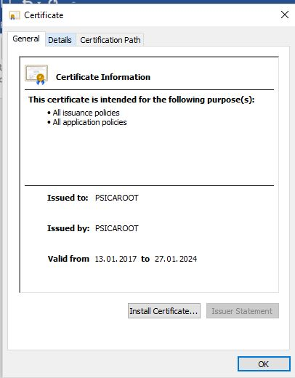

Приказаће се форма Cerificate Import Wizard.
Идите потом на Next два пута.

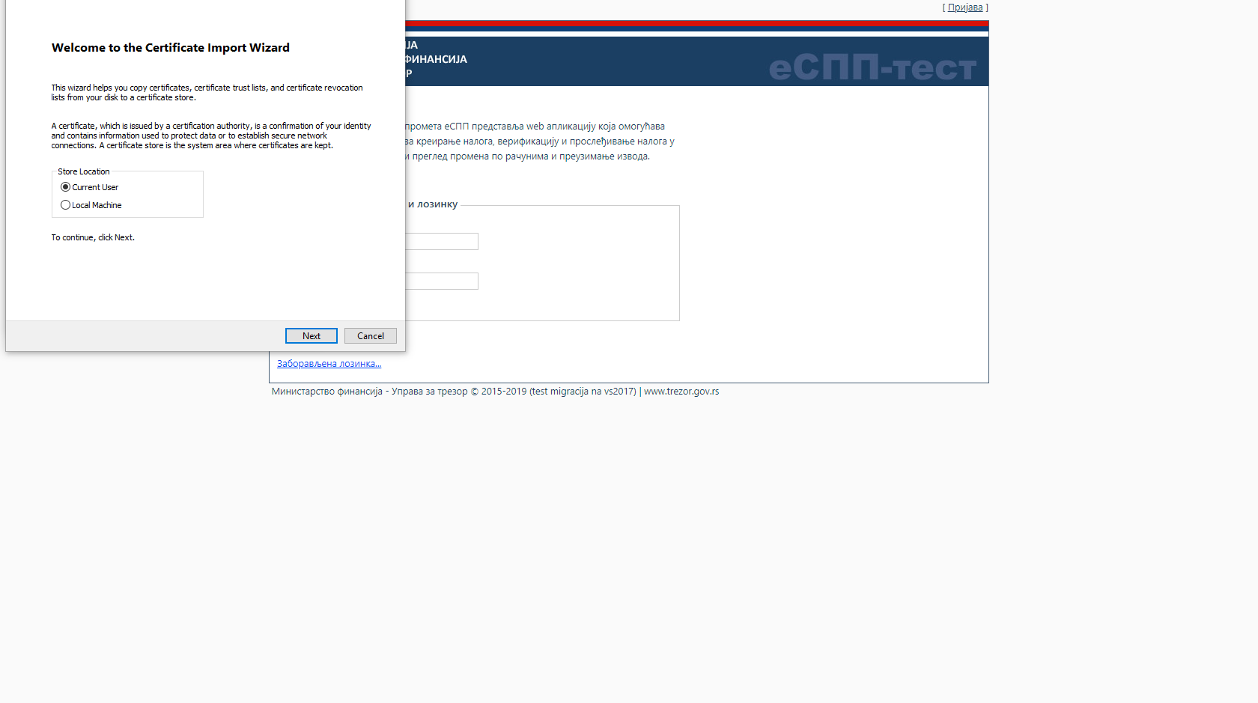
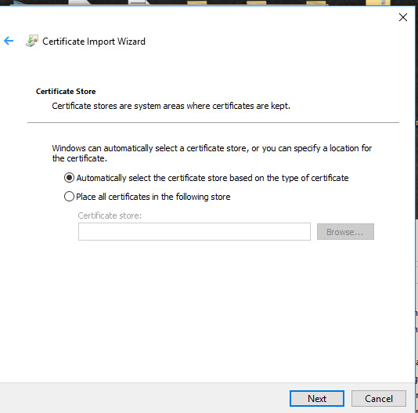
Затим изаберите Finish као што је приказано на сликама.
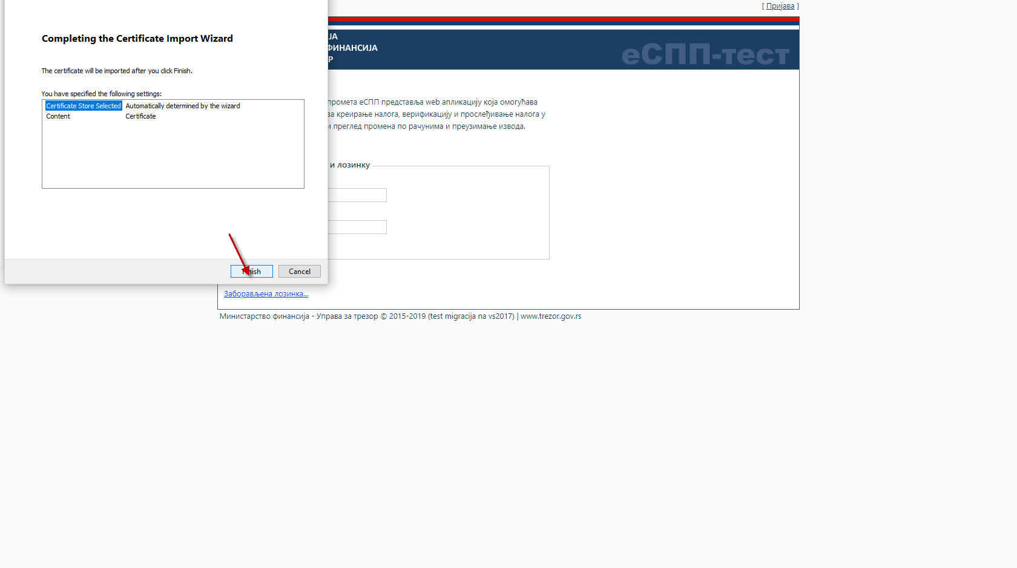

Инсталација сертификата је завршена када се прикаже форма Cerificate Import Wizard као потврда успешног инсталирања.
Кликните на поље ОK.
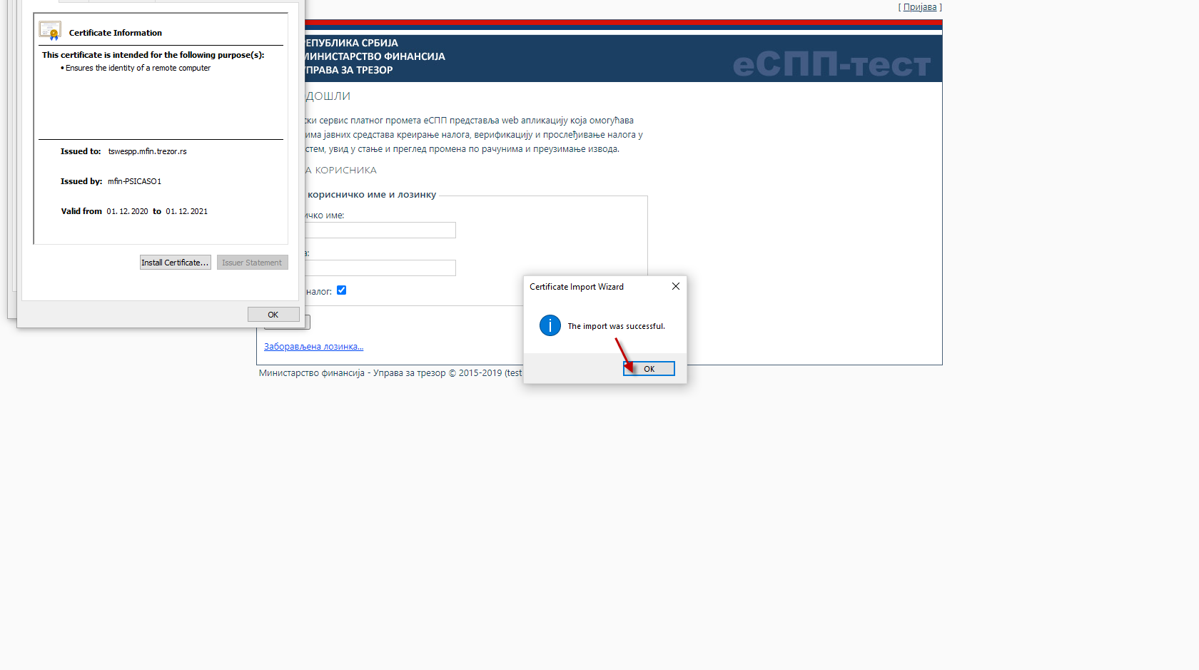
Овим је процедура инсталирања сертификата завршена.
Поступак инсталације је идентичан за све сертификате.

Уколико вам је сајт Управе за трезор недоступан, сертификатима можете приступити на следећи начин.

Инсталација сертификата коришћењем Google Chrome

Појавиће се упозорење, наставите на Advanced.
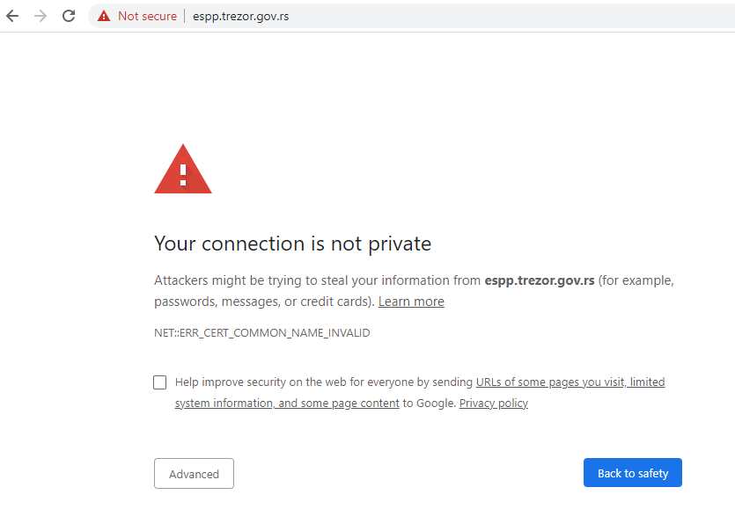
Затим на Proceed to espp.trezor.gov.rs(unsafe), који се налази на дну екрана.
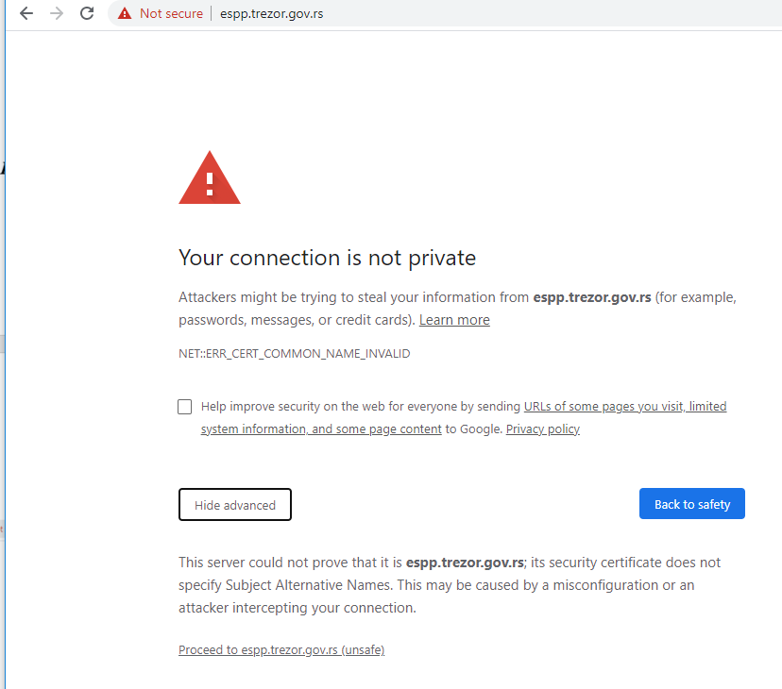
У горњем левом углу, кликните на Not secure.
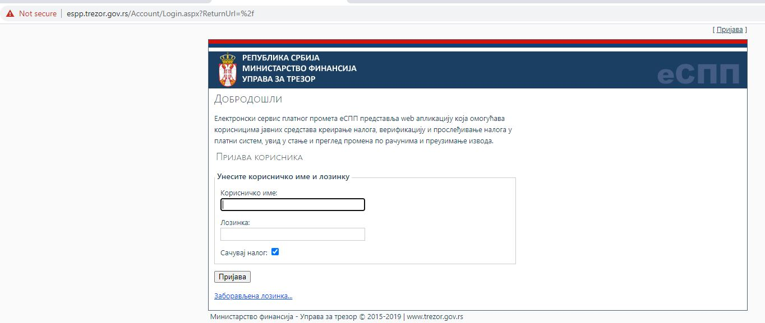
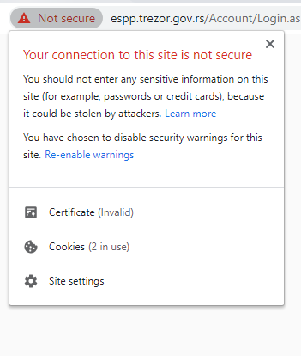
Изаберите опцију Certificate, појавиће се порзор као на слици у наставку:
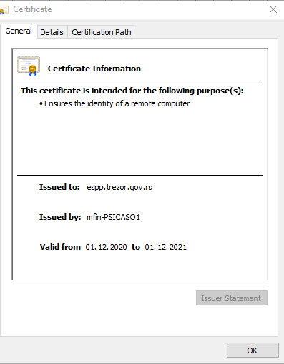
Даље је потребно пратити кораке од поглавља: Инсталација сертификата.

Инсталација сертификата коришћењем FireFox-a

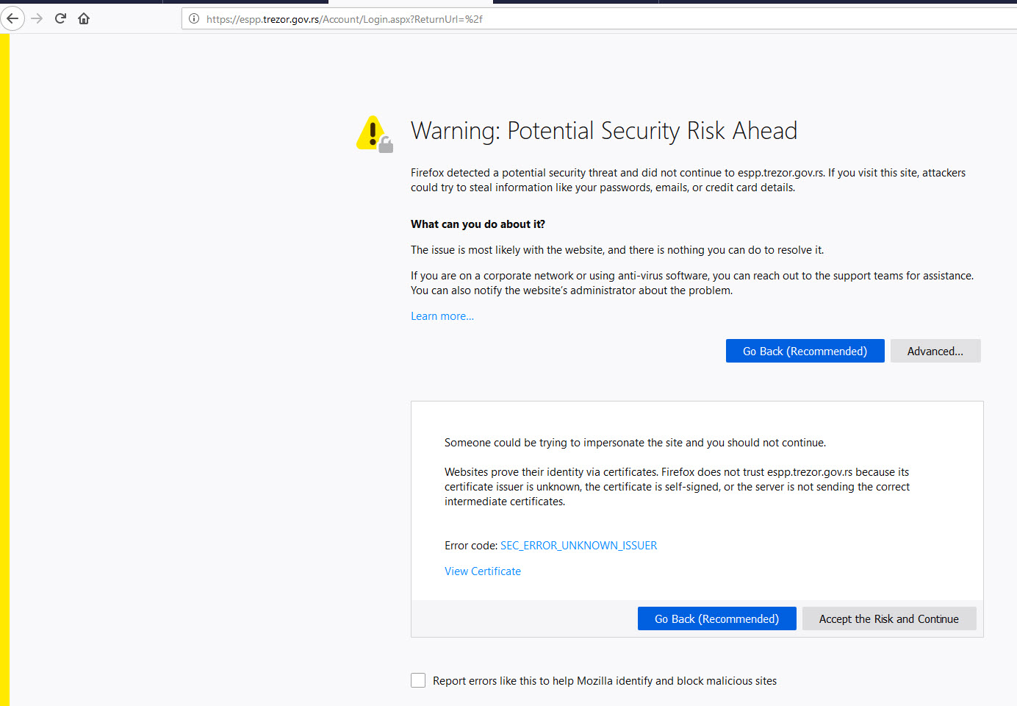
Потребно је изабрати опцију Аdvanced, a затим view Certificate.
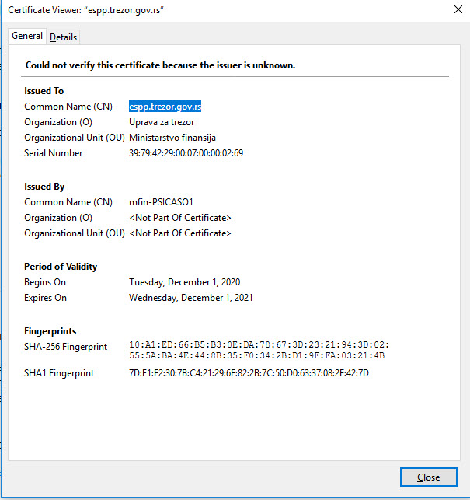
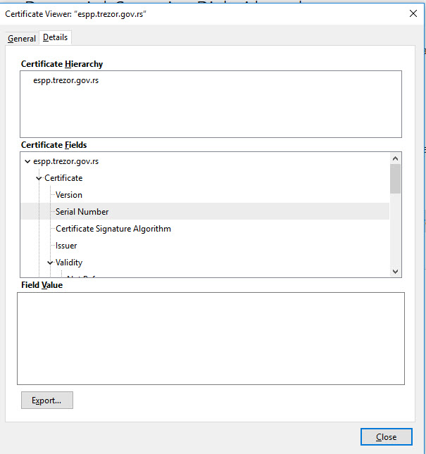
Изабрати details a потом export…
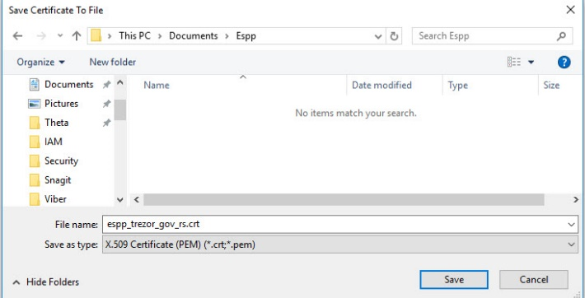
Сачувајте espp_trezor_gov_rs.crt на жељену локацију.
Двокликом на espp_trezor_gov_rs.crt отвориће прозор као на слици:
Даље је потребно пратити кораке од поглавља: Инсталација сертификата.

Инсталација сертификата коришћењем InternetExplorer-a
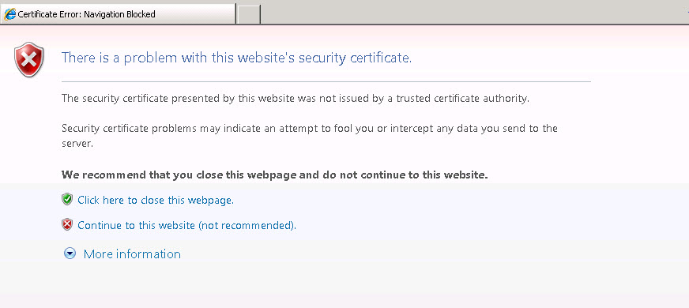
Потребно је изабрати опцију Continue to this website (not recommended)
У горњем десном углу кликом на certificate error oтвориће прозор на слици.
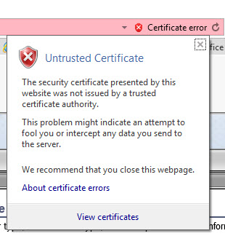
Изабрати view certificates
Даље је потребно пратити кораке од поглавља: Инсталација сертификата.

Инсталација сертификата

Идите на таб Certification Path (потребно је инсталирати све сертификате).
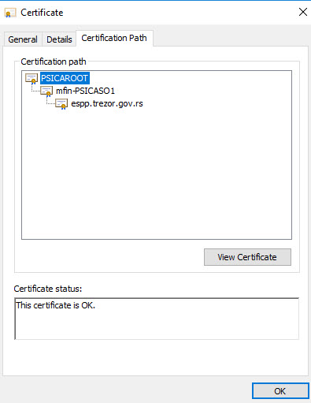

Изаберите таб Details и кликните на поље Copy to File.
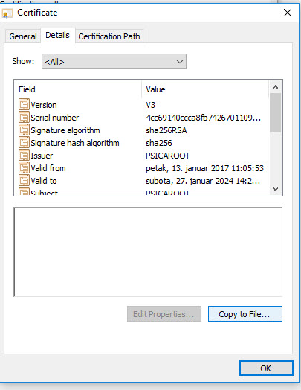
Приказаће се форма Certificate Export Wizard. За наставак притиснути Next.

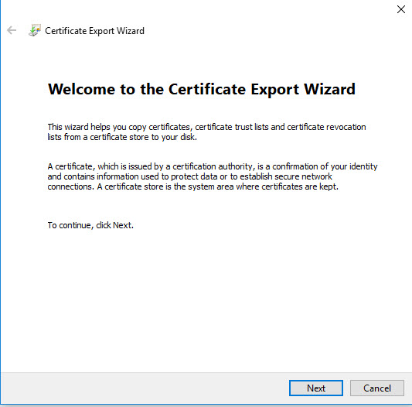
Опет изабрати опцију Next.
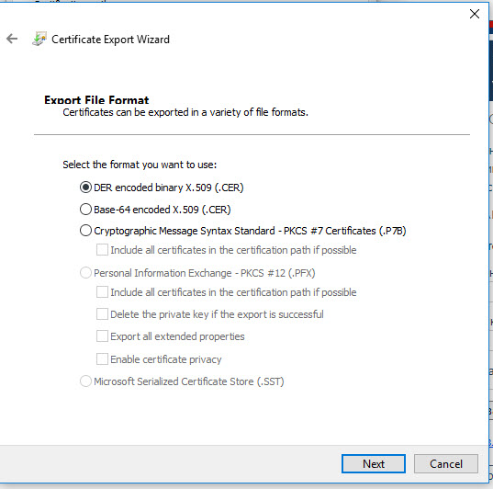

Појавиће се форма у коју треба унети изабрано складиште сертификата. Кликните на Browse и напишите име сертификата (пример root). Сачувајте кликом на Save a затим наставите на Next (cлике се налазе у на ставку).
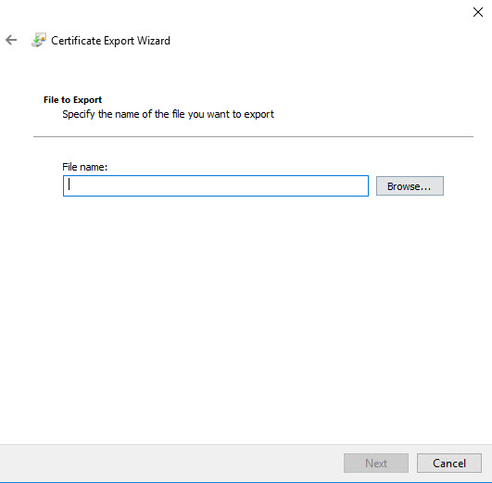

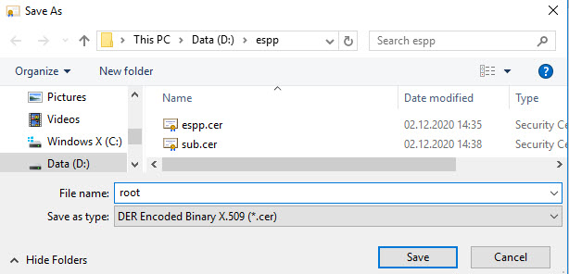

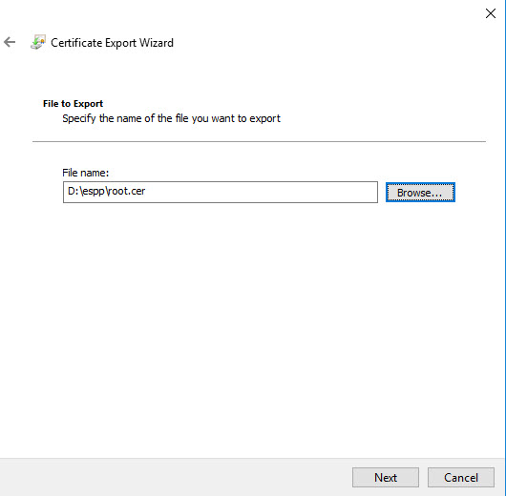

Добићете обавештење да је сертификат успешно експортован.

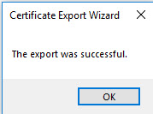

Следећи корак је да идете на путању, на вашем рачунару, где сте претходно сачували сертификат. Кликните на њега.
Након отварања сертификата, добићете прозор на ком је неопходно кликнути Install Certificate…

Приказаће се форма Cerificate Import Wizard.
Идите потом на Next два пута а затим на Finish као што је приказано на сликама.

Инсталација сертификата је завршена када се прикаже форма Cerificate Import Wizard као потврда успешног инсталирања.
Кликните на поље ОK.
Овим је процедура инсталирања сертификата завршена.
Поступак инсталације је идентичан за све сертификате. Вратите се на прозор у наставку и изаберите сертификат mfin-PSICASO1 за инсталацију.

